Idea elegida: lona mesh + soportes desmontable
Una lona de 41 x 24,5 m, a 7 m de altura que cubre prácticamente todo el patio. Se apoya sobre 5 cables de acero que están orientados aproximadamente de oeste a este (con una desviación de 7°), y sobre 12 postes que se pueden desmontar.

Necesidades ante las que responde la idea
- Falta de sombra en eventos en el patio rojo
- Solución actual con deficiencias a largo plazo: alto coste económico, problemas de circulación
Descripción de vainas, postes, cables y lona
Habría una vaina por poste, siguiendo las siguientes medidas:
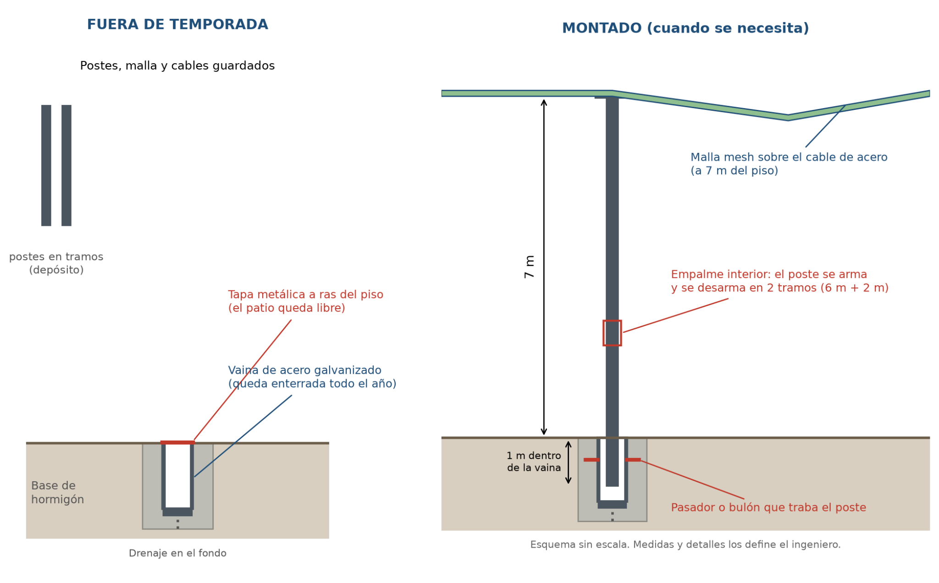
Estos postes están divididos en dos para mejorar la practicidad al momento de colocarlos en las vainas, de otra forma, la manipulación sería algo complejo. Son 12 postes presentados en un esquema 4 x 3 ubicados exactamente en los lugares que se presentan a continuación con la ubicación de los cables de acero. Como bien muestra la imagen, estos postes se retiraron luego de su uso y el patio quedaría como está hoy en día pero con unas tapas de metal como hay ya en el Gonzaga.
Los cables son 5 hechos de acero galvanizado, lo cual le añade una capa de zinc que aporta resistencia a la corrosión y una larga vida útil, de 16 mm; van de la oeste a la este, a 7 metros de altura y separados por 6,1 metros. Los cables internos tiran aproximadamente 5,6 toneladas (cálculo y justificación en un .docx hecho con Inteligencia Artificial subido tanto al repo como a la carpeta de Google Drive, un breve resumen del cálculo abajo) y los del borde la mitad. Los postes del borde sur tienen tensores de 12mm a un bloque en el piso. Se decidió usar 5 porque el vano queda de 6,1 m porque es un número que según el estudiante de arquitectura consultado no es suficiente para que se combee o flamee mucho.
La estructura también cuenta con 10 anclajes, 5 por pared. Cada anclaje está compuesto por una placa de acero de 5/8 “ y 0,30m de largo; 4 varillas roscadas de ½” que atraviesan a la pared para engancharse; un adhesivo químico que se incluyó uno promedio en el presupuesto pero conviene hablar con ingeniero; arandelas y tuercas para asegurarse que quede bien agarrado. Los 10 anclajes surgen de 5 cables y cada uno necesita 2 anclajes. Esta es probablemente una de las partes que más habría que revisar, asegurarse aunque considero que seguramente sea así, que las paredes del colegio aguanten la fuerza. Para el cable de la pared del norte se podrían hacer anclajes a la pared para distribuir la tracción. Esto no se incluyo así los cálculos se simplifican.

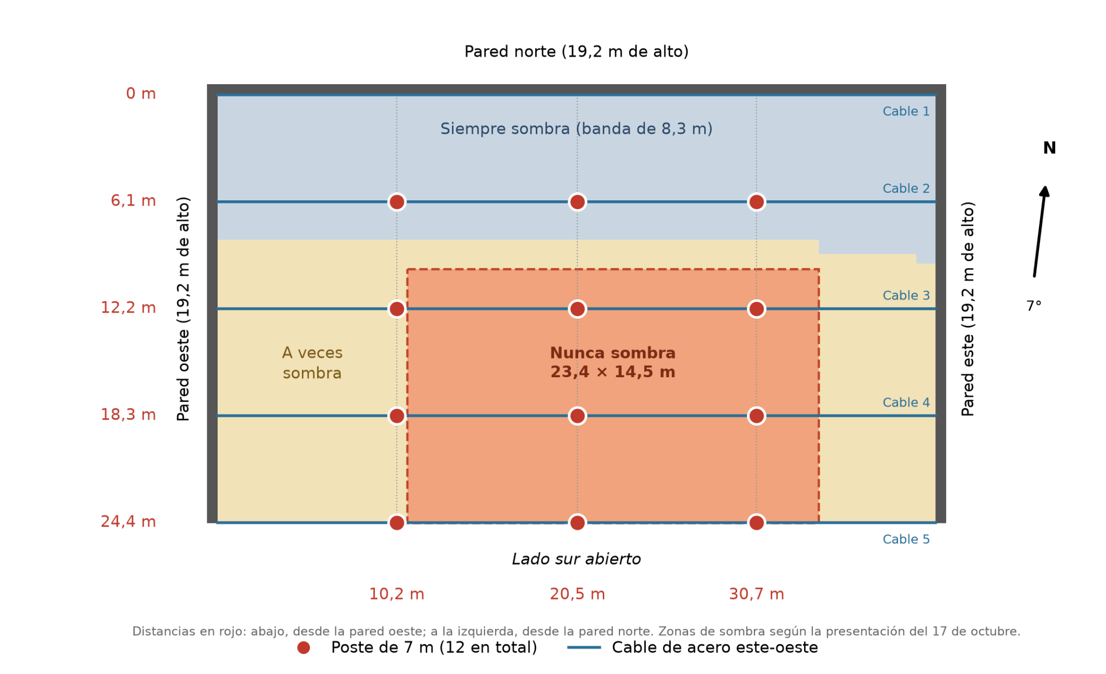
La lona dura, según la proveedora, 5 años de promedio pero dependiendo mucho del clima. Cómo no va a ser expuesta ningún día de temporal creemos que su vida útil será mucho mayor, sin embargo para ser conservadores en el cálculo asumimos 5 años. Esta lona es una lona mesh, lo que significa que tiene microperforaciones que dejan pasar el aire, lo que evita un potencial problema; es ligera; reduce el calor y no se embolsa con el viento.
La lona está colocada estratégicamente a 7 metros de altura sobre el piso. Este número surge de que estimamos que nada superaría los 4 metros o 5 como mucho. Por eso dejamos un margen estratégico de 2-3 metros para que la lona no interfiera con las actividades, jura de bandera, fiesta ignaciana, charlas, etc.

Elección de la idea final
Como equipo definimos que queríamos hacer algo duradero de verdad, algo que se pueda reutilizar no sólo para la fiesta ignaciana sino para todos los eventos del colegio en el icónico patio rojo. Por eso mismo al momento de decidir la idea tomamos en cuenta como sería a largo plazo. Para lograr esto nos tuvimos que desviar del presupuesto inicial por lo que consideramos oportuno aportar un, aunque escueto y humilde, plan para estimar qué tanto vale la pena. A lo largo del proyecto evaluamos varias ideas que las fuimos descartando, especialmente las siguientes:

IDEA | Cobertura | Coste | Motivo de descarte
Lona mesh | Todo el patio | 14650 dólares más IVA | N/A
Carpa de alquiler | entre un tercio y mitad de patio | 100 000 pesos por año | No queda, se paga cada año. La carpa molesta al pasar
Gazebos y sombrillas | Unos 20 gazebos de 3 x 6 m y sombrillas grandes | Alquiler sin cotizar | No queda, se paga cada año. Molestan al pasar
Techo metálico (a dos aguas invertido o variantes) | Todo el patio | “Muy por arriba de los 50 dólares por metro cuadrado” Con 1000 metros cuadrados queda muy arriba de 50000 usd | Queda fijo y no se puede desarmar. Es muy caro.

En cambio, la malla: cubre más que la carpa que se alquila hoy en día, la cual no alcanza para todas las personas que asisten y muchos quedan al sol, su estructura no es tan molesta como la carpa actual o los gazebos y sombrillas y cuesta menos que el techo metálico. El mayor argumento a favor de la lona mesh es su proyección a largo plazo. Las vainas bajo tierra y los anclajes quedan fijos. Lo único que se arma es la lona y los postes cada vez que se vaya a usar. Asimismo, al estar dividido en partes es más fácil conseguir reemplazos para cada uno de los ítems si estos se rompen, desgastan o se pierden. La lona también se puede usar para más eventos en los cuales hoy en día haya problemas de sombra faltante actualmente.
Cabe aclarar que el techo metálico tiene algo que el resto no: cubre de la lluvia. Sin embargo igual lo descartamos porque consideramos que los argumentos en contra superan los a favor.

Reflexión sobre el proyecto
Como equipo tuvimos bastantes contratiempos, sea porque nos olvidamos de traer algunos materiales, porque no hacíamos cosas que deberíamos haber hecho en casa o porque no gestionamos bien el tiempo de clase. Dentro de ellos destacamos las hojas de calco, las cuales demoramos mucho más de lo previsto en terminarlas, en parte porque las medidas estuvieron desprolijas. Las cosas se fueron sumando y a dos clases de presentar nos damos cuenta lo atrasado que estábamos.
Luego de un intercambio con el equipo comprendemos que nuestra toma de decisiones fue, como mínimo, incorrecta; nuestra distribución de tareas fue mala. Esto fue la sumatoria de diversas decisiones individuales que no contribuyeron al progreso del proyecto.
A lo largo del proyecto incorporamos conceptos de distintas áreas del saber, destacamos entre ellos el cálculo de la sombra de parte de Astronomía ya que desconocemos que se podía calcular. Esto nos sirvió para calcular las zonas dependiendo si estaban o no con sombra en cada hora.
Sin embargo, de forma unánime, concluimos que estos aprendizajes son despreciables en comparación con las lecciones de trabajar en equipo que nos llevamos: 1) Si no hay roles claros, todos asumen que lo hace otro; 2) el tiempo que no invertimos en organización al inicio lo pagamos al final. Los consideramos despreciables no porque no sean importantes sino porque a largo plazo es lo que realmente queda.

